天
柱
县
人
口
网
设
计
方
案

- 网站设计
1、网站的导航条分为：首页、政务公开（通知公告、领导介绍、办事指南、工作简报、工作报告、机构设置）、新闻动态（国内动态、省内动态、州内动态、县内动态、乡镇动态）、政策法规（国家人口法规、贵州人口法规、外省人口法规、其他人口法规）、人口信息（统计数据、公式大全）、信息公开（信访通道、维权专线、公众留言）、网上政务（流动人口婚育证明办理、其他证件）、图片中心（人口计生宣传品、天柱风光）。注：括号内为二级目录。
2、权限分配：普通管理员、高级管理员、超级管理员。
普通管理员负责发表文章或信息，未经过高级管理员审核，任何信息不得出现网页前端，高级管理员具有增加普通管理员帐号和发表文章或信息不受审核的权限，超级管理员只有一个，具有增加高级管理员的权限和发表文章或信息不受审核的权限。
- 流动人口婚育证明办理系统设计
1、点击导航条“网上政务”—“流动人口婚育证明办理”，自动跳转进入“流动人口婚育证明办理系统”。该界面分为办理须知、我要申请、申请查询。申请须知，介绍流动人口申请表的填写规范及操作流程。我要申请，需要填写流动人口网上办证申请表。申请查询，凭借身份证号查询证件办理动态，办理动态分为尚未处理、处理完毕、审核不通过。尚未处理指自申请表提交之日起，审核者没有对该申请表进行审核。处理完毕是指自申请表提交之日起，审核者对申请表进行审核并且符合办理条件。审核不通过指自申请表提交之日起，审核者对申请表进行审核不符合条件办理，当出现审核不通过时，审核者在审核时要备注不通过的原因，以便查询时能得到不通过的原因。

2、表单的填写
申请表表单
申办人基本情况 | 持证人姓名 |  | 出生年月 |  |  | 照片
申办人基本情况 | 身份证号码
申办人基本情况 | 户籍地详细地址
申办人基本情况 | 现居住收信地址
申办人基本情况 | 联系电话 |  |  |  |  | 邮编
申办人基本情况 | 婚姻状况 |  |  | 结婚时间
申办人基本情况 | 配偶姓名 |  |  | 出生年月
申办人基本情况 | 身份证号码 |  |  | 是否与持证人一同流出
申办人基本情况 | 现有子女男 |  |  | 现有子女女
申办人基本情况 | 落实避孕措施 |  |  | 落实避孕措施时间
申办人基本情况 | 应交社会抚养费 |  |  | 已交社会抚养费
承 诺
本人保证以上情况及提供的相关材料属实。如有不实，愿意承担由此引起的相应法律责任。
申办人签字
年 月 日
受理部门
验证码
提交 取消

照片：要求上传一寸免冠标准照片
户籍地详细地址：必须为具有天柱县户籍户籍的户籍地地址。户籍地详细地址分为：天柱县凤城镇、天柱县邦洞镇、天柱县坪地镇、天柱县蓝田镇、天柱县瓮洞镇、天柱县高酿镇、天柱县石洞镇、天柱县远口镇、天柱县坌处镇、天柱县白市镇、天柱县渡马乡、天柱县社学乡、天柱县注溪乡、天柱县竹林乡、天柱县地湖乡、天柱县江东乡等16个乡镇，可设置下拉菜单选择。
现居住收信地址：为外出务工、经商朋友的能收到快递公司快递的地址。
婚姻状况：婚姻状况分为未婚、初婚、再婚、离婚、丧偶，可设置下拉菜单。当婚姻状况为未婚时，结婚时间、配偶姓名、配偶出生年月、配偶身份证号码、是否与持证人一同流出、现有子女、落实避孕措施及时间、应交社会抚养费、已交社会抚养费不要求填写。当婚姻状况为离婚或丧偶时，结婚时间、配偶姓名、配偶出生年月、配偶身份证号码、是否与持证人一同流出不要求填写。
现有子女男、现有子女女：指现有子女中男孩或现有子女中女孩的数量，可设置下拉菜单，现有子女男、现有子女女的最大数量为6。
落实避孕措施及时间：上环、男扎、女扎、套或膜、皮埋、无错，可用下拉菜单选择。
申办人签字：只需申请人敲击键盘填入表单，无特殊的手写要求，其时间取系统当前时间，可不填入“年月日”中。
受理部门：指审核该申请的表的法定机构，分为凤城镇人口和计划生育办公室、邦洞镇人口和计划生育办公室、坪地镇人口和计划生育办公室、蓝田镇人口和计划生育办公室、瓮洞镇人口和计划生育办公室、高酿镇人口和计划生育办公室、石洞镇人口和计划生育办公室、远口镇人口和计划生育办公室、坌处镇人口和计划生育办公室、白市镇人口和计划生育办公室、渡马乡人口和计划生育办公室、社学乡人口和计划生育办公室、注溪乡人口和计划生育办公室、竹林乡人口和计划生育办公室、地湖乡人口和计划生育办公室、江东乡人口和计划生育办公室。
3、表单的提交
当持证人姓名、出生日期、身份证号码、联系电话、邮编、现居住地详细地址、申请人签字任意一项为空时，不能够提交表单。当表单提交成功时，跳转页面提示“恭喜你提交成功，我们会尽快为办理，请根据本人身份号码，查询办理动态。
4、后台登录界面
后台登录界面为：用户名、密码、单位、验证码。单位分为：申请表表单中的受理部门，即某某乡（镇）人口和计划生育办公室，天柱县人口和计划生育局。当用户名和密码匹配单位为天柱县人口和计划生育局时，代表具有高级管理员权限。当用户名和密码匹配单位某某乡（镇）人口和计划生育办公室时，代表具有普通管理员权限。普通管理员权限只能审核、打印自己乡镇的申请表。高级管理员可以审核并打印全县的申请表。
5、后台证件办理模块
证件办理---流动人口婚育证明办理----（申请表审核、申请表打印、照片批量打印、办证登记表）
（1）申请表审核
申请表审核：申请表审核分为：尚未处理、处理完毕、审核不通过，皆对对应前端“申请查询”--“办理状态”那几项。

流动人口婚育证明审核表
申办人基本情况 | 持证人姓名 | 张三 | 出生年月 |  | 19870617 | 照片
申办人基本情况 | 身份证号码 | 522627198706172012
申办人基本情况 | 户籍地详细地址 | 贵州省天柱县凤城镇
申办人基本情况 | 现居住收信地址 | 贵州省三穗县八弓镇
申办人基本情况 | 联系电话 | 11111111111 |  |  |  | 邮编 | 11111
申办人基本情况 | 婚姻状况 | 初婚 |  | 结婚时间 |  | 2011.8.26
申办人基本情况 | 配偶姓名 | 李四 |  | 出生年月 |  | 19880716
申办人基本情况 | 身份证号码 | 522627198706172012 |  | 是否与持证人一同流出 |  | 是
申办人基本情况 | 现有子女 | 1 男 0 女 |  | 落实避孕措施及时间 |  | 2012.8.2上环
申办人基本情况 | 应交社会抚养费 |  |  | 已交社会抚养费
承 诺
本人保证以上情况及提供的相关材料属实。如有不实，愿意承担由此引起的相应法律责任。
申办人签字 张三
年 月 日（取填申请表时间）
审核状态 |  | □审核通过 □ 审核不通过
流动人口婚育证号 |  | 522627
审核不通过的原因
审批 修改

审核通过：勾选审核通过时，自动出现流动人口婚育证号栏目，不出现审核不通过的原因栏。流动人口婚育证号，自动以522627开头。
审核不通过：勾选审核不通过时，自动出现审核不通过原因栏目，不出现流动人口婚育证明栏目。
审批：审批是指申请表处于处于尚未处理状态时对其进行的操作。当勾选审核通过并输入流动人口婚育证号时才能点击“审批”按钮，当审批成功时，原尚未处理的此条数据，自动纳入到处理完毕里面去，并同步到网页前端“申请查询”栏目中“办理状态”里面去，当输入张三的身份证号码查询时，办理状态显示“处理完毕”。当当勾选审核不通过并输入审批不通过的原因时才能点击“审批”按钮，当审批成功时，原尚未处理的此条数据，自动纳入到审批不通过里面去，并同步到网页前端“申请查询”栏目中“办理状态”里面去，当输入张三的身份证号码查询时，办理状态显示“审批不通过，并显示不通过的原因”。
修改：当点击修改时，可以修改联系电话、现居住收信地址两项。

申请表审核栏目一览表：
尚未处理：
持证人姓名 | 身份证号码 | 户籍地 | 联系电话 | 婚姻状况
点击里面某一条内容自动跳到审核表。
处理完毕：
持证人姓名 | 身份证号码 | 户籍地 | 联系电话 | 审核时间
点击里面某一条内容自动跳到审核表。
审核不通过：
持证人姓名 | 身份证号码 | 联系电话 | 审核时间 | 审核不通过原因
点击里面某一条内容自动跳到审核表。
（2）申请表打印
申请表打印分为已打印和未打印。审核不通过和尚未处理数据不纳入申请表打印。
申请表打印一览表：
未打印：
持证人姓名 | 身份证号码 | 户籍地 | 联系电话 | 婚姻状况
点击里面某一条内容自动跳到申请表打印界面。

已打印
持证人姓名 | 身份证号码 | 户籍地 | 联系电话 | 最后打印时间
点击里面某一条内容自动跳到申请表打印界面。

申请表打印效果：

效果图请见下一页

办理《流动人口婚育证》申请表

申办人基本情况 | 持证人姓名 |  |  | 出生年月 |  |  |  |  | 照片
申办人基本情况 | 身份证号码
申办人基本情况 | 户籍地详细地址
申办人基本情况 | 现居住收信地址
申办人基本情况 | 联系电话 |  |  |  |  |  |  |  | 邮编
申办人基本情况 | 婚姻状况 |  |  |  | 结婚时间
申办人基本情况 | 配偶姓名 |  |  |  | 出生年月
申办人基本情况 | 身份证号码 |  |  |  | 是否与持证人一同流出
申办人基本情况 | 现有子女男 |  |  |  | 现有子女女
申办人基本情况 | 落实避孕措施 |  |  |  | 落实措施时间
申办人基本情况 | 应交社会抚养费 |  |  |  | 已交社会抚养费
承 诺
本人保证以上情况及提供的相关材料属实。如有不实，愿意承担由此引起的相应法律责任。
申办人签字
年 月 日（默认填申请时间）
乡（镇）计生  办审批意见 |  | 默认为审批通过 |  |  |  | 经办人 |  | 默认为用户名 |  | 经办  时间 |  | 默认为系统审核时间
填表说明：1、申办人基本情况的报有栏目由申办人根据本人的真实情况填写。申办人照片可放到本表中也可另外用邮件发送。2、现居住地收信地址指申办人现在的居住地能够收取邮政信件的地址。3、未婚的女青年只填写到婚姻状况栏，已婚的须把配偶的相关信息填写清楚。4、落实措施及时间指已婚流出妇女何时落实何种避孕节育措施，避孕节育措施包含上环、皮埋、男扎、女扎等。
（３）照片批量打印：
照片批量打印，是指一寸免冠标准照片的批量打印，分为未打印和已打印，照片批量打印也指打印申请表处理完毕的。
照片批量打印一览表：
未打印：
持证人姓名 | 身份证号码 | 户籍地 | 联系电话 | 婚姻状况
□
□
当勾选或全选里面的内容时，可以实现一寸免冠照片的批量打印。

已打印：
持证人姓名 | 身份证号码 | 户籍地 | 联系电话 | 最后打印时间
□
□
当勾选或全选里面的内容时，可以实现一寸免冠照片的批量打印。

照片批量打印效果图：
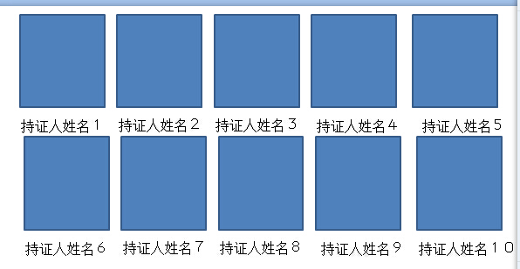
用Ａ４纸一寸大小排列
（4）办证登记表
办证登记表是指对“处理完毕”的内容的统计。

办证登记表一览表：
乡镇 | 姓名 | 身份证号码 | 流动人口证号 | 申请时间 | 经办人 | 邮寄地址 | 联系电话
户籍地址 | 持证人姓名 |  |  | 默认为提交申请表时间 | 用哪一个用户审核就哪个经办 | 现居住地收信地址
点击导出，可以导出处理完毕的登记表信息。
6、前台首页的动态滚动
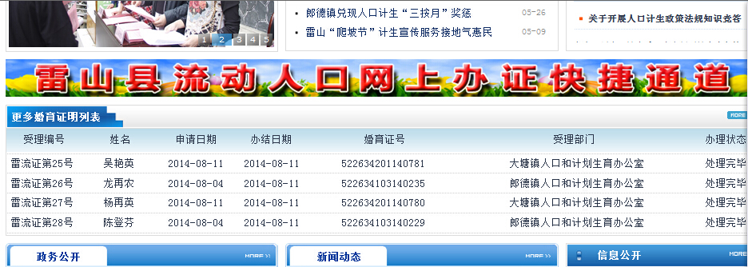
预留广告位置，并实现在人口网首页动态滚动。

